Tempo de deslocamento para o trabalho e características sociodemográficas no Distrito Federal
Daniel Sobrenome, Marina Amorim Ferreira e Pedro Souza Feres Kanaan
2026-06-22

Introdução
A população do Distrito Federal cresceu substancialmente nas últimas decadas, apresentando um crescimento populacional de 45% ao longo do século XXI (IBGE, 2022). Nesse prisma, o aumento expressivo de pessoas em busca de trabalho desafiou os limites físicos e opreacionais da mobilidade urbana, a qual não consegue suprir as demandas dos trabalhadores. Por conseguinte, distintos grupos sociais de diferentes regiões administrativas estão sujeitos a perspectivas únicas no trajéto diário ao local de trabalho, com os grupos periféricos realizando um movimento pendular nessa conjuntura. Nesse contexto, este trabalho analisa o tempo de deslocamento para o trabalho no Distrito Federal, considerando características sociodemográficas e territoriais da população.Portanto, o objetivo é investigar como o tempo gasto no trajeto se distribui conforme sexo, cor/raça, escolaridade, renda, meio de transporte e Unidade de Planejamento Territorial (UPT).
A análise utiliza os microdados da Pesquisa Distrital por Amostra de Domicílios (PDAD 2021), realizada pelo Instituto de Pesquisa e Estatística do Distrito Federal (IPEDF). Analisar e entender as diferênças no que tange ao tempo de deslocamento de diferentes pessoas distribuidas no DF é de extrema importância para a comunidade, pois a mobilidade urbana influencia o acesso ao emprego, aos serviços urbanos e à qualidade de vida, especialmente em um contexto marcado pela concentração de postos de trabalho em determinadas regiões do Distrito Federal.
Este estudo dialoga com a pesquisa de Gonçalves (2024), que analisou os deslocamentos ao trabalho e os meios de transporte utilizados pela população do Distrito Federal. A partir dessa discussão, busca-se compreender de que forma o tempo de deslocamento se relaciona com características socioeconômicas e territoriais dos trabalhadores.
As questões que orientam a análise são: como é a proporção do fluxo de deslocamento entre as regiões do DF? Como é a composição do tempo de trabalho entre cada região do DF? Como é a distribuição do tempo de acordo com o meio de transporte? Existem diferenças no tempo de deslocamento conforme sexo, cor/raça e escolaridade? A renda do morador tem correlação com o tempo de demora para chegar no trabalho?

Metodologia
A pesquisa de campo, conduzida pelo Instituto de Pesquisa e Estatística do Distrito Federal com 83.482 pessoas, utilizou como análise as 33 regiões administrativas do Distrito Federal, agrupadas em 7 Unidades de Planejamento Territorial (UPT). O delineamento amostral baseou-se na estratificação dos moradores por UPT, e o fator de expansão - representado pelo peso_upt nesta análise - foi empregado para estimar a proproção de observações semelhantes em relação a distribuição real da população, minimizando o viés amostral.
A amostra final deste estudo é composta por 20089 indivíduos com respostas válidas para todas as variáveis de interesse: UPT de residência (unidade_planejamento), local de trabalho (local_trabalho), meio de transporte (meio_transporte), tempo de deslocamento (tempo_deslocamento), renda, sexo, cor ou raça (cor_raca) e escolaridade. Nessa lógica, os dados foram selecionados, filtrados, organizados e armazenados no arquivo base_final.csv, construída a partir do cruzamento das bases de moradores e domicílios.
As análises foram realizadas no software R por meio de tabelas de frequência, tabelas de contingência, percentuais por coluna, teste Qui-quadrado de independência, coeficiente Gamma para variáveis ordinais e representações gráficas, incluindo gráficos de barras, mapa temático, gráfico de bolhas e boxplot.

Variáveis utilizadas
Tabela 1: Descrição das variáveis utilizadas no estudo.
Variavel | Descricao | Tipo
tempo_deslocamento | Tempo de deslocamento para o trabalho | Qualitativa ordinal
sexo | Sexo do morador | Qualitativa nominal
cor_raca | Cor ou raça declarada | Qualitativa nominal
escolaridade | Nível de escolaridade | Qualitativa ordinal
renda | Renda individual | Quantitativa contínua
unidade_planejamento | Unidade de Planejamento Territorial de residência | Qualitativa nominal
local_trabalho | Unidade de Planejamento Territorial do local de trabalho | Qualitativa nominal
meio_transporte | Principal meio de transporte utilizado | Qualitativa nominal
peso_upt | Peso calculado por UPT para ajuste da amostra | Quantitativa contínua

Preparação das variáveis
Foram realizados agrupamentos para facilitar a interpretação das tabelas e evitar categorias com frequências muito pequenas. A variável tempo de deslocamento foi mantida em quatro categorias principais e também agrupada em três categorias para algumas análises. A escolaridade foi agrupada em três níveis: até fundamental, ensino médio e superior.

Resultados

Distribuição da amostra e ponderação
Tabela 2: Distribuição bruta e ponderada da amostra por UPT.
UTP | N | % bruto | % ponderado | Diferença
Central | 4770 | 23.7 | 9.8 | -13.9
Central Adjacente 1 | 1630 | 8.1 | 4.2 | -3.9
Central Adjacente 2 | 4910 | 24.4 | 19.1 | -5.3
Leste | 2922 | 14.5 | 15.0 | 0.5
Norte | 1471 | 7.3 | 11.2 | 3.9
Oeste | 2773 | 13.8 | 24.5 | 10.7
Sul | 1612 | 8.0 | 16.3 | 8.3
Observa-se que a amostra apresenta distribuição desigual entre as UPTs. Por isso, ao utilizar o fator de expansão, o viés da amostra é mitigado.

Frequências simples ponderadas
Tabela 3: Distribuição ponderada do tempo de deslocamento.
Tempo de deslocamento | N (ponderado) | %
Até 30 minutos | 11252 | 56.0
Entre 30 minutos e 1 hora | 6671 | 33.2
Entre 1 hora e 1 hora e 30 minutos | 1665 | 8.3
Acima de 1 hora e 30 minutos | 498 | 2.5

Tabela 4: Distribuição ponderada por sexo.
Sexo | N (ponderado) | %
Feminino | 8949 | 44.6
Masculino | 11137 | 55.4

Tabela 5: Distribuição ponderada por cor/raça agrupada.
Cor/raça | N (ponderado) | %
Branca | 7492 | 37.3
Outros | 9931 | 49.4
Preta | 2663 | 13.3

Tabela 6: Distribuição ponderada por escolaridade agrupada.
Escolaridade | N (ponderado) | %
Até fundamental | 3404 | 16.9
Ensino médio | 7389 | 36.8
Superior | 9293 | 46.3

Fluxo entre residência e local de trabalho
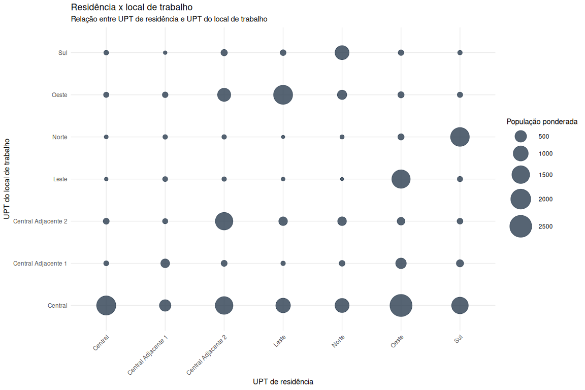
O fluxo de locomoção entre as UPTs é representado pelo gráfico de bolhas. Quanto maior a bolha, maior a concentração de pessoas que trabalham naquela localidade. Nesse sentido, é possível observar que as maiores bolhas se encontram na central, isto é, uma proporção considerável de pessoas se deslocam para as unidades centrais do Distrito Federal.

Perfil de tempo de deslocamento por UPT
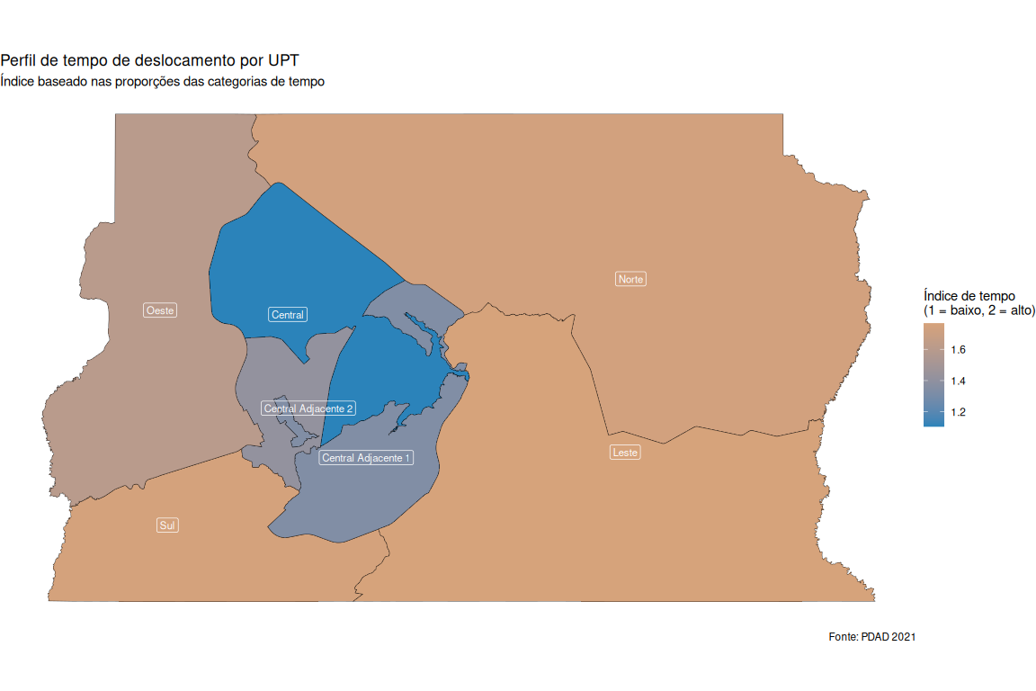
Mapa de composição: cada UPT recebe uma coloração específica do gradiente de cor contínuo associada a proporção de cada faixa de tempo dentro da UPT. Desse modo, as cores mais quentes refletem as unidades em que os trabalhadores mais demoram para chegar no local de trabalho.

Tempo de deslocamento e meio de transporte
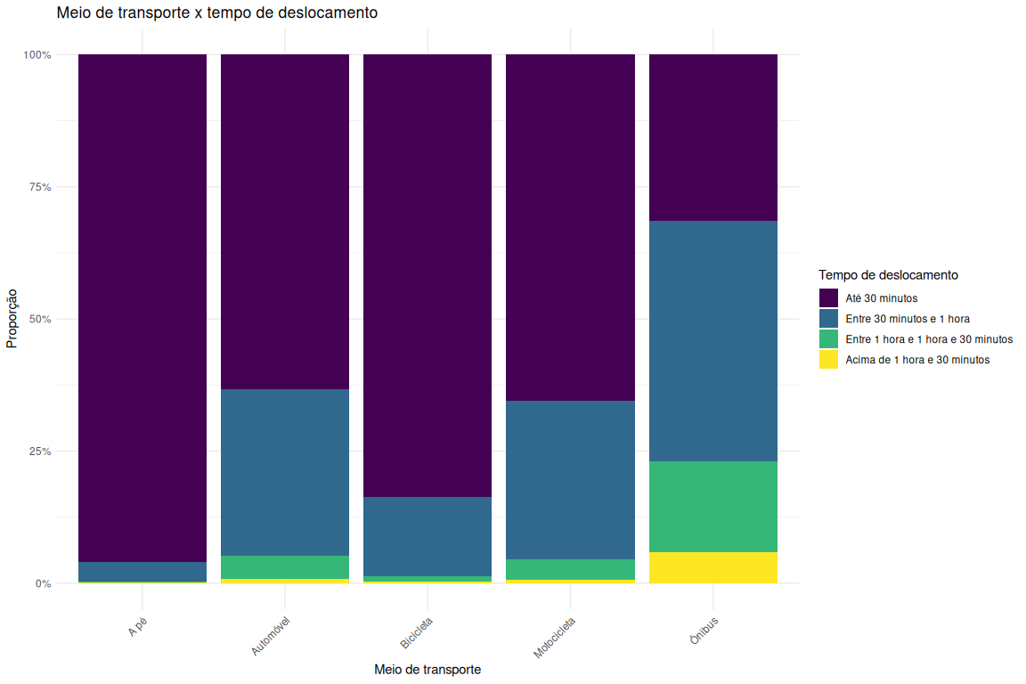
Os diferentes meios de transporte apresentam distribuições distintas de tempo de deslocamento. Essa comparação ajuda a observar quais modais concentram maiores proporções de viagens longas.

Tempo de deslocamento e renda
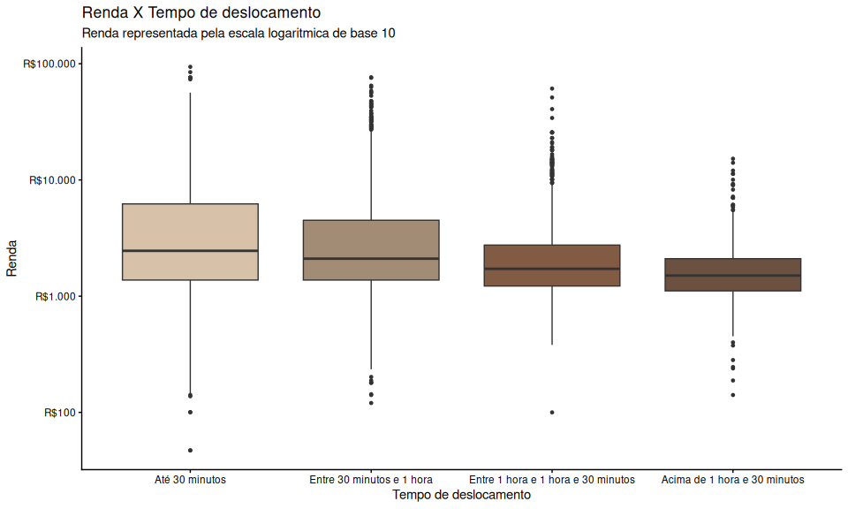
Devido a presença de outliers extremos, foi necessário utilizar a escala logarítimica de base 10 para demonstrar a correlação entre essas variáveis. Visualmente, é possível ver a correlação dessas duas variáveis. Naturalmente, existe uma tendência que, quanto maior a renda, menor é o tempo gasto para chegar no trabalho. Entretanto, o coeficiente de determinação mostra que, embora a associação seja negativa, ela é fraca.

Tempo de deslocamento e sexo
Tabela 7: Percentual do tempo de deslocamento por sexo.
 | Feminino | Masculino
Até 30 minutos | 55.7 | 56.3
Entre 30 minutos e 1 hora | 33.5 | 33.0
Entre 1 hora e 1 hora e 30 minutos | 8.2 | 8.3
Acima de 1 hora e 30 minutos | 2.6 | 2.4
Os percentuais por coluna permitem comparar a distribuição do tempo de deslocamento dentro de cada grupo de sexo.
O teste Qui-quadrado não indicou associação estatisticamente significativa entre sexo e tempo de deslocamento (χ² = 2,45; gl = 3; p = 0,485). Dessa forma, não há evidências de que a distribuição dos tempos de deslocamento seja diferente entre homens e mulheres na amostra analisada.

Tempo de deslocamento e cor/raça
Tabela 8: Percentual do tempo de deslocamento por cor/raça.
 | Branca | Outros | Preta
Até 30 min | 60.72 | 53.33 | 52.83
30-60 min | 30.83 | 34.34 | 35.71
Acima de 1 hora | 8.45 | 12.33 | 11.46
A variável cor/raça foi analisada com categorias agrupadas para evitar frequências muito baixas em algumas classes.
O teste Qui-quadrado indicou associação estatisticamente significativa entre cor/raça e tempo de deslocamento (χ² = 130,07; gl = 4; p < 0,001). Esse resultado sugere que a distribuição dos tempos de deslocamento não é a mesma entre os diferentes grupos raciais considerados na análise.

Tempo de deslocamento e escolaridade
Tabela 9: Percentual do tempo de deslocamento por escolaridade agrupada.
 | Até fundamental | Ensino médio | Superior
Até 30 min | 54.57 | 51.08 | 60.47
30-60 min | 31.62 | 35.16 | 32.24
Acima de 1 hora | 13.80 | 13.75 | 7.29
A escolaridade foi agrupada em três níveis para tornar a comparação mais clara e evitar categorias com frequências pequenas.
O teste Qui-quadrado indicou associação estatisticamente significativa entre escolaridade e tempo de deslocamento (χ² = 274,81; gl = 4; p < 0,001).
O coeficiente Gamma de Goodman-Kruskal foi igual a -0,133, indicando associação negativa fraca entre escolaridade e tempo de deslocamento. Isso sugere que indivíduos com maior escolaridade tendem a apresentar, em média, tempos de deslocamento ligeiramente menores.

Discussão
Os resultados indicam que a mobilidade urbana no Distrito Federal apresenta associação com características socioeconômicas e territoriais. As tabelas de contingência permitem observar diferenças na distribuição do tempo de deslocamento segundo sexo, cor/raça e escolaridade. A análise da renda, por sua vez, mostra a importância de considerar também variáveis quantitativas na compreensão da mobilidade urbana.
A dimensão territorial também se mostrou relevante. O gráfico de bolhas indica a existência de fluxos entre as UPTs de residência e as UPTs de trabalho, sugerindo que parte da população realiza deslocamentos pendulares para acessar oportunidades de emprego. Além disso, a composição do tempo de deslocamento por UPT mostra que o tempo gasto no trajeto não se distribui igualmente entre as regiões.
Os achados deste trabalho se aproximam da discussão feita por Gonçalves (2024), que analisou os deslocamentos ao trabalho no Distrito Federal com base na PDAD 2021. O artigo mostra que a mobilidade para o trabalho está relacionada a características socioeconômicas da população e aos meios de transporte utilizados. Enquanto Gonçalves (2024) enfatiza os destinos de deslocamento e os modais de transporte, este relatório concentra a análise no tempo de deslocamento e em sua relação com sexo, cor/raça, escolaridade, renda e localização territorial.
Uma limitação deste estudo é o agrupamento de algumas categorias, especialmente em cor/raça, escolaridade e tempo de deslocamento. Esse procedimento foi adotado para evitar frequências muito pequenas nas tabelas, mas reduz o detalhamento da análise. Outra limitação é que a análise é descritiva, permitindo observar associações entre variáveis, mas não estabelecer relações de causalidade.

Conclusão
A análise evidencia que o tempo de deslocamento para o trabalho é uma variável importante para compreender desigualdades socioespaciais no Distrito Federal. As diferenças observadas entre grupos sociodemográficos sugerem que a mobilidade urbana deve ser analisada em conjunto com características de renda, escolaridade, sexo, cor/raça, meio de transporte e localização territorial.
Os resultados sugerem que o tempo de deslocamento não depende apenas da distância física, mas também da forma como as oportunidades de trabalho, a renda e os meios de transporte estão distribuídos no território. Dessa forma, políticas públicas voltadas à mobilidade urbana podem contribuir não apenas para reduzir tempos de viagem, mas também para minimizar desigualdades territoriais e sociais no Distrito Federal.

Referências
INSTITUTO BRASILEIRO DE GEOGRAFIA E ESTATÍSTICA (IBGE). Censo Demográfico 2022: População e Domicílios - Primeiros Resultados. Rio de Janeiro: IBGE, 2023. Disponível em: https://cidades.ibge.gov.br/brasil/df/brasilia. Acesso em: 22 jun. 2026.
GONÇALVES, Caio César Soares. Deslocamento ao trabalho e meios de transporte: uma análise dos grupos populacionais do Distrito Federal. Economia & Região, Londrina, v. 12, n. 1, p. 92-116, jan./abr. 2024. DOI: 10.5433.2317-627X.2024.v12.n1.48469.
INSTITUTO DE PESQUISA E ESTATÍSTICA DO DISTRITO FEDERAL (IPEDF). Pesquisa Distrital por Amostra de Domicílios – PDAD 2021: microdados e documentação metodológica. Brasília: IPEDF, 2021.
R CORE TEAM. R: A language and environment for statistical computing. Vienna: R Foundation for Statistical Computing, 2026.

